Nous vous proposons de participer au :
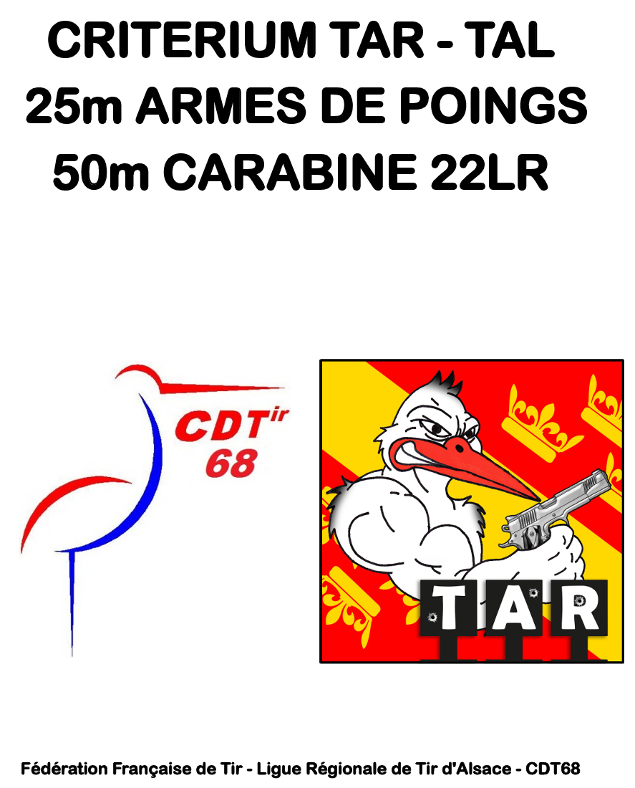
2024 – 2025

Des séances de pré sélection seront organisées en juillet et en août.
Ces séances permettront de revoir les fondamentaux des disciplines, les commandements de tir et de vérifier la conformité des armes et du matériel.

L’ATCR prendra à sa charge les inscriptions des candidats sélectionnés.

Les tireurs intéressés peuvent s’inscrire sur le site.

Epreuves :

Epreuves | Tir en ligne | Classement |  | Résultat
TAR 830 et 831 | 6 tours | 4 meilleurs tours | Finale | Moy. 4 tours + Finale
TAR 832 | 6 tours | 4 meilleurs tours | Finale | Moy. 4 tours + Finale
TAL 830 et 831 | 6 tours | 4 meilleurs tours | Finale | Moy. 4 tours + Finale
TAR 820 | 5 tours | 4 meilleurs tours | Finale | Moy. 4 tours + Finale
TAR 821 | 4 tours | 3 meilleurs tours | Finale | Moy. 3 tours + Finale

Épreuve 830 : armes de poings récente
Épreuve 831 : vitesse réglementaire
Épreuve 832 : armes authentiques
Épreuve TAL 830 : armes de poing non conformes aux spécificités TAR
Epreuve TAL 831 : armes de poing non conformes aux spécificités TAR vitesse réglementaire
Épreuve 820 : carabine militaire d'initiation 22lr - 50m
Épreuve 821 : carabine semi-automatique 22lr - gongs 25m - 50m

Les compétitions se déroulent du mois de septembre au mois de mars à raison d’une compétition par mois.

